Разработка занятий в ДОУ с детьми с ограниченными возможностями здоровья.

Актуальность. Значимую роль политики нашего государства в сфере образования уделяет развитию личности, что отображено в содержании ФГОС ДО, и фиксировано в виде целевых ориентиров, включающих в себя среди прочего, формирование у детей дошкольного возраста предпосылок к учебной деятельности на этапе завершения ими дошкольного образования.
Создание условий для формирования компонентов школьной готовности в образовательном процессе дошкольного образования выступает основанием для преемственности дошкольного и начального общего образования.
Среди компонентов школьной готовности важным психологическим компонентом у дошкольника является сформированная положительная мотивация к обучению в школе (Л.И. Божович, А.В. Запорожец, Д.Б. Эльконин и др). Поскольку одним из важнейших факторов, обеспечивающим успех в любой деятельности (включая учебную) является мотивация. Высокомотивированные люди как правило, достигают лучших результатов в своей деятельности (В.К. Вилюнас, И.В. Дубровина, К. К. Платонов и др).
Ежегодно в результате диагностики готовности к школе выявляется воспитанники подготовительной группы, обладающими несформированной или отрицательной мотивацией к обучению в школе. При этом представленные программы по развитию готовности к школе недостаточно направлены на формирование положительной мотивации к обучению, а занятия в рамках образовательной программы развивают познавательную сферу и только косвенно рассказывают о школе и мотивируют к обучению в ней.
Проблема. В результате анализа выявлена проблема, определяющая основу проекта – недостаточные условия формирования положительной мотивации к обучению в школе, при наличии воспитанников с выше представленной проблемой.
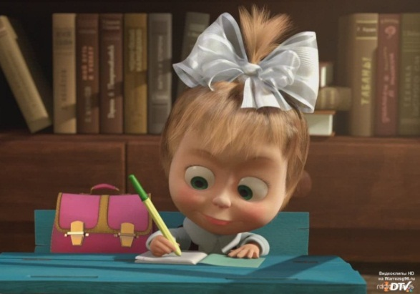
Кино-тренинг «первый раз в первый класс»
Цель: формирование положительной мотивации к обучению в школе.
Задачи:
- Расширить реалистичные представления об организации деятельности школе, поведении на уроке, разных уроках.
- Актуализировать представления об основных значимых местах для ребенка (дом, детский сад, школа);
- Формировать положительное отношение к занятиям, через проживание позитивного опыта.
- Развитие рефлексии у дошкольников.
Оборудование – ковровое покрытие, мяч, проектор, мультфильм «Маша и медведь: первый раз в первый класс».
Форма – коммуникативная игра, кино-тренинг.
Ход мероприятия. Дети и педагог сидят в кругу. Педагог спрашивает и у ребят в какую группу они ходят, а как еще она называется (ответы-подготовительная). Что это значит, куда готовятся дети? (ответы-пойти в школу). Продолжает беседу рассказывая, что дети уже многое знают о школе, возможно даже знают в какую школу пойдут. Обобщает, информацию подчеркивая, что ребята действительно уже много знают и предлагает проверить их знания и сыграть для этого в игру.
Игра «Дом, детский сад, школа».
Педагог предлагает ребятам вспомнить, какие предметы могут быть в школе, детском саду или дома. Кому педагог бросит мяч и назовет место, тот и должен называть предмет, который может быть в месте, названом педагогом. Игра продолжается несколько кругов, таким образом, чтобы каждому ребенку доставались разные места. Вопросы для обсуждения: понравилась вам игра? Получилось быстро отвечать на вопросы? про что было сложнее всего рассказывать?
Кино-тренинг «Маша и медведь: первый раз в первый класс».
Педагог обобщает, что тоже заметил, что про школу называть предметы было ребятам сложнее всего и предлагает посмотреть один мультфильм про школу. Спрашивает у детей, любят ли они смотреть мультфильмы? Но не просто посмотреть, а смотреть очень внимательно, что бы потом получилось ответить на хитрые вопросы.
По ходу просмотра мультфильма, после каждой смысловой части педагог задает ребятам вопросы:
1- Почему Маша попросила у Миши поиграть (сделать) в школу? (возможные ответы: праздник 1 сентября, хочет, как все дети идти в школу, хочет учиться).
2- Что за ночь сделал Миша? (парту, доску, карту) как вы думаете, откуда Миша научился делать «из нечего» разные предметы (в школе, на уроке труда. Рассказ про этот предмет).
3- Нужные ли вещи Маша взяла с собой в школу? (нужное –рюкзак, тетрадь, карандаш /не нужные игрушки, муз. инструменты);
4- Как проходят в школе уроки? С чего начинается и заканчивается урок; что должен делать ученик; что ученик делает у доски? (со звонка, писать, отвечать у доски, пишет, рассказывает).
5- Какие бывают уроки в школе? чем в школе занималась Маша? Какие вы еще знаете уроки в школе? (математика, чтение, письмо, труд и др.).
6- Что, Маша узнала в школе? (читать, писать, трудиться - строить, делать поделки).
7- Как вы думаете, а чем отличается настоящая школа в жизни от той, что мы увидели? (много детей, ходят в школу, учитель, больше уроков, ставят оценки, а еще там есть интересные праздники и конкурсы).
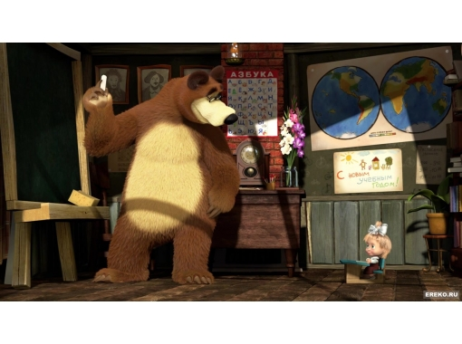
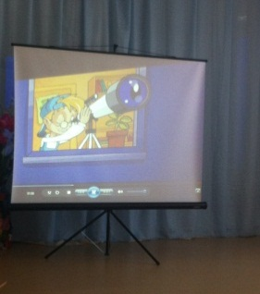
После этого педагог отмечает внимательность всех детей, рассказывает, что такое внимание очень пригодиться им в школе на уроке, когда они станут настоящими учениками, прощается.
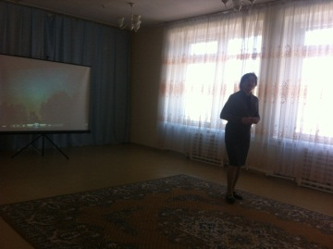
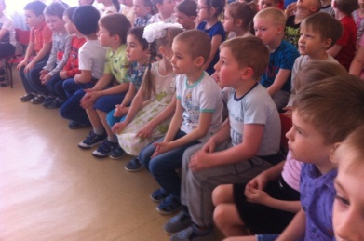

Литература:

- Айнуллина Е.Н. Тренинговое занятие формирование мотивационной готовности к школьному обучению «первый раз в первый класс» [Электронный ресурс] //Дошколенок.ру. URL: http://dohcolonoc.ru/metodicheskie-razrabotki/10288-zanyatie-pervyj-raz-v-pervyj-klass.html
- Загадки про школу для детей [Электронный ресурс] / /Педкопилка. URL: http://ped-kopilka.ru/vneklasnaja-rabota/zagadki-schitalki-i-skorogovorki/zagadki-pro-shkolu-s-otvetami.html
- Куржаева Н.Ю., КозловаИ.А., Тузаева А.С. Психолого-педагогическая развивающая программа для детей 6-7 лет «Цветик-семицветик» . Санкт-Петербург: Речь, 2011. 64 с.

